Taller investigativo dom y eventos javascript
Karen Ramirez

Contenido
TALLER INVESTIGATIVO: DOM Y EVENTOS EN JAVASCRIPT 2
Parte 1. Fundamentos del DOM 2
Parte 2. Selección y manipulación de elementos 3
Parte 3. Investigación sobre eventos en JavaScript 5
3.1. Conceptos fundamentales 5
● 3.2. Tipos de eventos 6
1. 3.3. Preguntas de profundización 8
Parte 4. Taller práctico de investigación 9
Parte 5. Análisis de código 18
Parte 6. Investigación aplicada a un caso real 21
Informe Analítico (Parte 6) 21

TALLER INVESTIGATIVO: DOM Y EVENTOS EN JAVASCRIPT

Parte 1. Fundamentos del DOM
1. ¿Qué significa DOM y qué palabras componen esta sigla?
- DOM significa Document Object Model (Modelo de Objetos del Documento).
- Document: Representa el archivo HTML cargado y estructurado dentro de la ventana del navegador.
- Object: Cada componente de la página (etiquetas, atributos, textos, comentarios) estructurado como una entidad manipulable mediante JavaScript.
2. ¿Qué es el DOM y para qué sirve en el desarrollo web?
El DOM es una API (Interfaz de Programación de Aplicaciones) estandarizada por la W3C que sirve de puente entre los documentos estructurados (HTML/XML) y los lenguajes de programación como JavaScript. Su propósito fundamental en el desarrollo web es proveer acceso en tiempo real a la estructura de la página, permitiendo leer, crear, modificar o eliminar elementos, atributos y estilos CSS de manera dinámica sin necesidad de recargar el documento.
3. ¿Cómo representa el navegador un documento HTML mediante el DOM?
4. ¿Qué relación existe entre HTML, CSS, JavaScript y el DOM?
- HTML: Proporciona la estructura del contenido base estático.
- CSS: Define las reglas de presentación e impacto visual de los elementos.
- DOM: Carga e integra la estructura HTML y los estilos CSS en un mapa dinámico en memoria.
- JavaScript: Actúa sobre el DOM programáticamente para modificar la interfaz en respuesta al usuario.
5. ¿Qué es un nodo en el DOM? Explique la diferencia entre un nodo de elemento, un nodo de texto y un nodo de documento.
Un Nodo es cada punto de conexión en el árbol jerárquico del DOM. Toda la estructura del documento está compuesta por nodos interconectados.
- Nodo de documento: Es el nodo raíz del cual se derivan todos los demás (document).
- Nodo de elemento: Representa las etiquetas HTML (<div>, <p>, <button>).
- Nodo de texto: Contiene el texto encerrado dentro de un elemento HTML ("Guardar", "Aprendiendo JS").
6. ¿Qué es el árbol DOM? Dibuje un árbol que represente la estructura HTML dada.
El árbol DOM es la representación jerárquica de nodos.
Estructura:
- Document
  - └── <html>
    - └── <body>
      - ├── <h1> -> Text: "Mi página"
      - ├── <p> -> Text: "Aprendiendo JavaScript"
      - └── <button> -> Text: "Guardar"
7. ¿Qué ocurriría con una página web si JavaScript no pudiera acceder al DOM?
La página web sería completamente estática. No se podrían realizar validaciones de formularios en el cliente, desplegar menús dinámicos, cargar datos asíncronos (Fetch/AJAX), ni alterar estilos o contenido según las acciones del usuario.
8. ¿El DOM es lo mismo que el código HTML escrito por el desarrollador? Justifique su respuesta con un ejemplo.
No son lo mismo. El HTML es un archivo de texto plano guardado en el disco. El DOM es una estructura viva en memoria creada por el navegador.
- Ejemplo: Si en HTML tenemos <p id="mensaje">Hola</p> y JavaScript ejecuta document.getElementById('mensaje').textContent = 'Chao', el archivo .html original seguirá diciendo "Hola", pero en la pantalla (DOM) se mostrará "Chao".

---

Parte 2. Selección y manipulación de elementos
1. getElementById(): ¿Cómo permite seleccionar un elemento por su identificador?
Busca un único elemento a través de su atributo id. Retorna el objeto Element correspondiente o null si no existe.
Ejemplo: const titulo = document.getElementById("titulo");
2. getElementsByClassName(): ¿Qué devuelve y cómo se diferencia de seleccionar un único elemento?
Selecciona todos los elementos que posean una clase CSS específica. Devuelve una HTMLCollection (colección viva) con múltiples elementos, a diferencia de seleccionar un único elemento.
Ejemplo: const botones = document.getElementsByClassName("btn");
3. getElementsByTagName(): ¿Cómo selecciona elementos por su etiqueta HTML?
Captura todos los elementos según el nombre de su etiqueta (p, div, button). Devuelve una HTMLCollection.
Ejemplo: const parrafos = document.getElementsByTagName("p");
4. querySelector(): ¿Cómo selecciona el primer elemento que coincide con un selector CSS?
Devuelve el primer elemento que coincida exactamente con la consulta de selector CSS dada (.clase, #id, div > p). Retorna un objeto Element o null.
Ejemplo: const primerBoton = document.querySelector(".btn-principal");
5. querySelectorAll(): ¿Qué diferencia tiene con querySelector()?
A diferencia de querySelector que devuelve solo el primer elemento, querySelectorAll devuelve todos los elementos que coinciden con el selector en forma de NodeList estática.
Ejemplo: const todosLosInputs = document.querySelectorAll("input");
6. innerHTML: ¿Cómo permite consultar o modificar el contenido HTML interno?
Permite leer o sobrescribir el contenido interno de un elemento procesando e interpretando etiquetas HTML.
Ejemplo: contenedor.innerHTML = "<b>Texto en negrita</b>";
7. textContent: ¿Cómo permite leer o cambiar el texto de un elemento?
Lee o escribe texto plano dentro de un elemento, ignorando y sin procesar marcas o etiquetas HTML.
Ejemplo: parrafo.textContent = "Texto plano sin formato";
8. style: ¿Cómo se pueden modificar estilos CSS mediante JavaScript?
Permite modificar estilos en línea accediendo a las propiedades CSS mediante sintaxis camelCase.
Ejemplo: elemento.style.backgroundColor = "blue";
9. classList: ¿Para qué sirven add(), remove(), toggle() y contains()?
Permite gestionar las clases CSS de un elemento: add() la añade, remove() la quita, toggle() la conmuta (la quita si está, la pone si no), y contains() verifica si existe.
Ejemplo: menu.classList.toggle("activo");
10. createElement(): ¿Cómo se crea un elemento HTML desde JavaScript?
Crea en memoria un nuevo nodo de elemento HTML listo para ser configurado e insertado.
Ejemplo: const nuevoLi = document.createElement("li");
11. appendChild(): ¿Cómo se agrega un nodo a otro elemento?
Inserta un nodo como el último hijo dentro del elemento padre especificado.
Ejemplo: lista.appendChild(nuevoLi);
12. remove(): ¿Cómo se elimina un elemento del documento?
Elimina el nodo directamente de la estructura del árbol DOM.
Ejemplo: elemento.remove();
Actividad de análisis: Explique las diferencias entre innerHTML y textContent. Construya un ejemplo en el que se observe que no producen el mismo resultado.
innerHTML interpreta y renderiza etiquetas HTML, mientras que textContent escribe literalmente las etiquetas como caracteres normales en pantalla.
Ejemplo:
- contenedor.innerHTML = "<b>Hola</b>"; -> Renderiza Hola en negrita.
- contenedor.textContent = "<b>Hola</b>"; -> Muestra literalmente <b>Hola</b>.
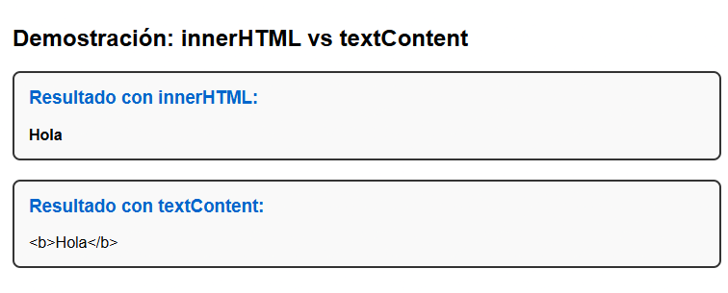

Parte 3. Investigación sobre eventos en JavaScript

3.1. Conceptos fundamentales
1. ¿Qué es un evento en JavaScript?
Es una interacción o suceso detectado por el navegador (un clic, presionar una tecla, mover el mouse, cargar la página).
2. ¿Por qué los eventos son importantes para crear páginas web interactivas?
Permiten responder a las acciones del usuario generando interfaces dinámicas e interactivas en tiempo real.
3. ¿Qué relación existe entre un evento, un elemento HTML y una función de JavaScript?
El elemento HTML es el objetivo sobre el cual ocurre la interacción; el evento es la señal de la interacción; y la función es el bloque de código que responde a dicha señal.
4. ¿Qué significa escuchar o detectar un evento?
Significa registrar una función observadora en un elemento para estar a la espera y ejecutarse en cuanto el evento ocurra.
5. ¿Qué es un manejador de eventos (event handler)?
Es la función encargada de ejecutar la lógica cuando se dispara determinado evento.
6. ¿Qué diferencia existe entre un evento y una función?
El evento es la acción o estímulo (click), mientras que la función es la respuesta programada a esa acción.
7. ¿Qué es addEventListener() y cuál es su sintaxis general?
Es el método estándar para registrar escuchadores de eventos. Sintaxis: elemento.addEventListener("tipoEvento", funcionManejadora);
8. ¿Qué diferencia existe entre utilizar onclick directamente en HTML y utilizar addEventListener() desde JavaScript?
addEventListener() permite registrar múltiples manejadores para un mismo evento sin sobrescribir los existentes y mantiene limpio el código separando el HTML del JavaScript.
9. ¿Qué sucede si se registra más de un manejador para el mismo tipo de evento y elemento?
Se ejecutarán todos los manejadores secuencialmente en el mismo orden en que fueron declarados.
10. ¿Qué es el objeto event y qué información puede proporcionar cuando ocurre una interacción?
Es un objeto pasado automáticamente a la función manejadora que contiene datos técnicos del evento (coordenadas del mouse, tecla presionada, elemento origen event.target).

3.2. Tipos de eventos
click: ¿Cuándo se activa al pulsar un elemento?
Ocurre cuando el usuario presiona y suelta el botón principal del mouse sobre un elemento.
dblclick: ¿En qué se diferencia de click?
Se dispara al realizar dos clics rápidos consecutivos sobre el mismo elemento.
mouseover: ¿Cuándo se activa al situar el puntero sobre un elemento?
Ocurre cuando el cursor entra a los límites de un elemento o de alguno de sus hijos.
mouseout: ¿Qué sucede cuando el puntero sale de un elemento?
Ocurre cuando el cursor sale de los límites de un elemento o de sus elementos hijos.
mouseenter: ¿Cómo se comporta al entrar el puntero en un elemento?
Se activa strictly al entrar en la región del elemento (sin propagarse por sus elementos hijos).
mouseleave: ¿Cuándo se activa al abandonar un elemento?
Ocurre al salir de la región del elemento (sin propagarse por sus elementos hijos).
keydown: ¿Qué ocurre cuando se presiona una tecla?
Se activa en el momento exacto en que se presiona una tecla hacia abajo.
keyup: ¿En qué se diferencia de keydown?
Se activa únicamente cuando la tecla presionada es liberada o soltada.
input: ¿Cuándo se activa al modificar el valor de un campo?
Se dispara de forma inmediata cuando el valor de un campo <input> o <textarea> cambia.
change: ¿Cuándo se detectan cambios en un campo de formulario?
Se activa cuando la modificación de un campo se confirma y este pierde el foco (o cambia una opción de <select>).
submit: ¿Cómo se utiliza al enviar un formulario?
Se dispara en el momento en que se envía un formulario.
focus: ¿Qué ocurre cuando un campo recibe el foco?
Ocurre cuando un elemento interactivo gana la atención del sistema.
blur: ¿Qué sucede cuando un campo pierde el foco?
Ocurre en el instante en que un elemento pierde la atención o foco del sistema.
load: ¿Cuándo se utiliza para detectar la carga de un recurso o documento?
Se ejecuta cuando todo el documento HTML y sus recursos adjuntos (imágenes, estilos) se han cargado completamente.

3.3. Preguntas de profundización
1. ¿Por qué un botón puede utilizar click, mientras que un campo de texto puede utilizar input?
Porque un botón responde a pulsaciones de confirmación puntual (click), mientras que un campo de texto requiere reaccionar a la escritura carácter por carácter (input).
2. ¿Qué diferencia existe entre mouseenter y mouseover?
mouseover soporta propagación (bubbling) y detecta entradas a elementos hijos; mouseenter no realiza propagación.
3. ¿Qué diferencia existe entre keydown y keyup?
keydown detecta la pulsación inicial de la tecla; keyup detecta cuando la tecla fue soltada.
4. ¿Por qué se utiliza preventDefault() al trabajar con determinados formularios?
Para detener la acción predeterminada del navegador (como recargar la página al enviar un formulario) y poder procesarlo localmente con JavaScript.
5. ¿Qué sucede cuando se ejecuta event.target? Construya un ejemplo.
Identifica el elemento exacto del DOM donde se originó el evento.
Ejemplo:
document.addEventListener("click", (e) => console.log(e.target));
6. ¿Qué diferencia existe entre event.target y event.currentTarget?
event.target es el elemento exacto que recibió la interacción; event.currentTarget es el elemento al que está asignado el escuchador.
7. ¿Qué son la propagación de eventos, el bubbling y la captura?
Es el trayecto que realiza un evento en el DOM:
- Captura: Desciende desde la raíz hasta el elemento objetivo.
- Bubbling: Asciende desde el elemento objetivo de regreso a la raíz.
8. ¿En qué consiste la delegación de eventos y cuándo podría ser útil?
Consiste en asignar un único escuchador a un elemento padre para gestionar los eventos de sus elementos hijos (existentes o creados dinámicamente) evaluando event.target.

Parte 4. Taller práctico de investigación
Ejercicio 1. Botón interactivo: Cree una página con un botón y un párrafo. Al hacer clic en el botón, debe cambiar el texto del párrafo. Investigue: ¿cómo seleccionó el párrafo?, ¿qué evento utilizó?, ¿qué propiedad modificó?

Antes
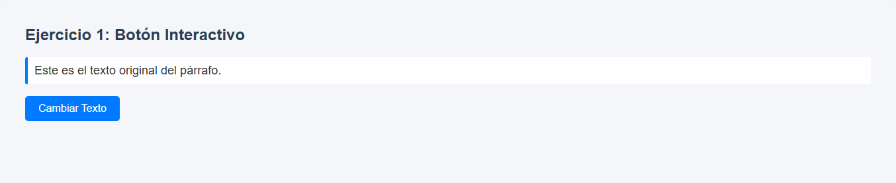

Al darle click al boton cambiar texto
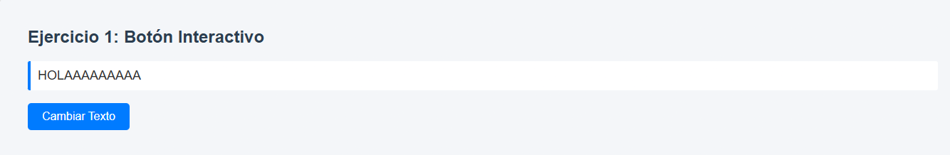
¿Cómo seleccionó el párrafo?
- Se seleccionó en JavaScript usando document.getElementById("parrafo"), buscando el elemento <p> por su atributo id.

¿Qué evento utilizó?
- Se utilizó el evento onclick="cambiarTexto()" directamente en la etiqueta <button> del archivo HTML
- ¿Qué evento utilizó?
- Se utilizó el evento onclick="cambiarTexto()", asignado directamente como atributo de la etiqueta <button> en el archivo HTML. Este evento se dispara cuando el usuario hace clic sobre el botón.
- ¿Qué propiedad modificó y en qué parte lo hace?
- Se modificó la propiedad .textContent. Esto se hace directamente en la segunda línea de la función cambiarTexto() dentro del archivo botoninteractivo.js:
parrafo.textContent = "¡El texto del párrafo ha sido cambiado exitosamente!"

Ejercicio 2. Cambio de apariencia: Cree un botón que cambie el color de fondo de una sección y otro que restaure su apariencia original. Investigue: ¿es mejor modificar style o utilizar clases CSS con classList? Justifique.
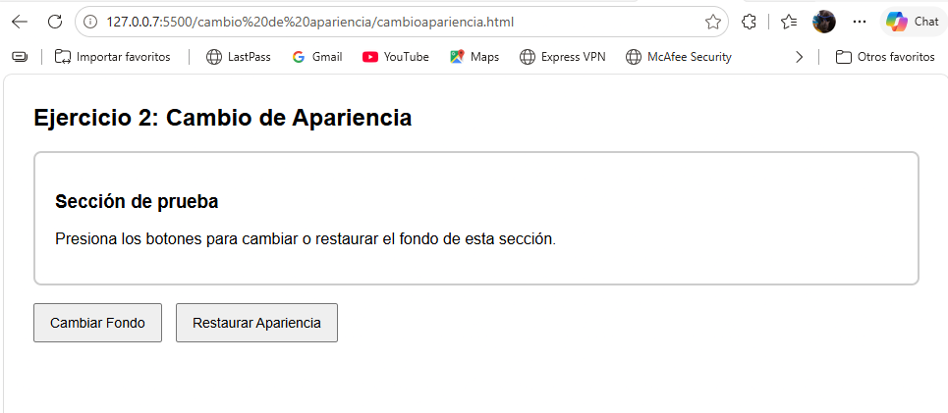
al darle click a cambiar fondo
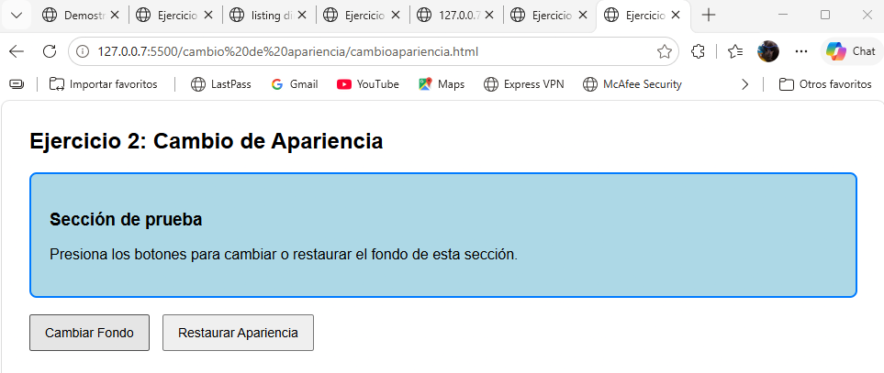

al darle click a restaurar apariencia

¿Es mejor modificar style o utilizar clases CSS con classList? Justifique:
- Es mejor utilizar clases CSS con classList (classList.add(), classList.remove(), classList.toggle()).
- Ya que mantiene separadas las responsabilidades en el desarrollo web. El archivo CSS se encarga exclusivamente del diseño y los estilos visuales, mientras que JavaScript se encarga solo de la lógica y la interacción. Esto facilita el mantenimiento del código, evita llenar las etiquetas HTML con estilos directos y permite reutilizar los estilos fácilmente en cualquier momento.

Ejercicio 3. Seguimiento de escritura: Cree un campo de texto y un párrafo que muestre en tiempo real lo que escribe el usuario. Investigue: ¿por qué es apropiado utilizar input en vez de click? ¿Qué información se obtiene de la propiedad value?
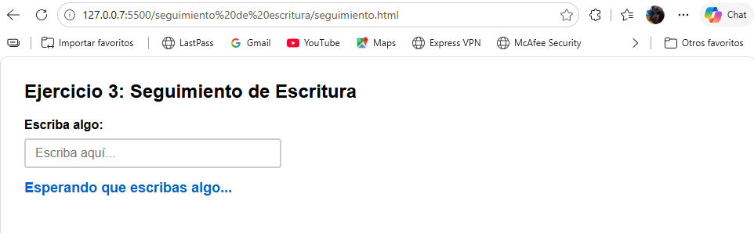
al escribir
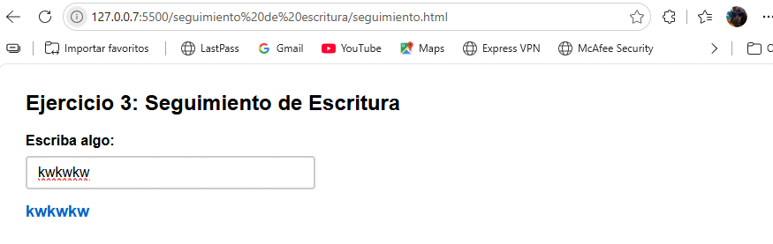

¿Por qué es apropiado utilizar input en vez de click?
- Porque el evento oninput se dispara automáticamente cada vez que el usuario presiona, modifica o borra una tecla dentro del campo de texto, permitiendo actualizar la interfaz en tiempo real. Un evento click requeriría que el usuario presione un botón adicional cada vez que quiera reflejar lo escrito.
¿Qué información se obtiene de la propiedad value?
- La propiedad .value extrae el contenido o cadena de texto exacta que el usuario ha ingresado dentro del elemento <input> (document.getElementById("cajaTexto").value).

Ejercicio 4. Lista dinámica: Cree un campo de texto y un botón para agregar elementos a una lista. Cada elemento debe poder eliminarse individualmente. Investigue: ¿para qué sirven createElement(), appendChild() y remove()? ¿Cómo se asigna el evento al botón de eliminar?

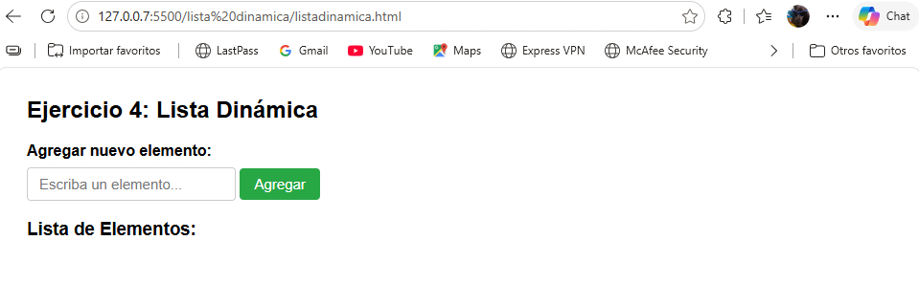

Al darle agregar
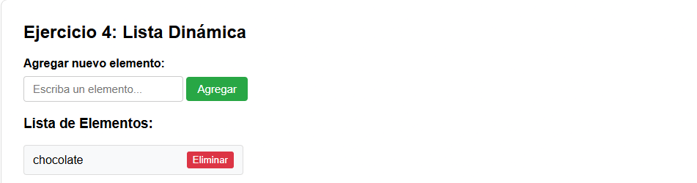

Al darle eliminar
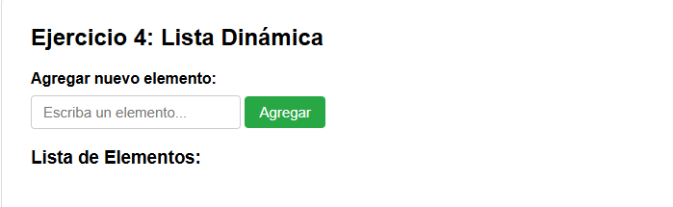

- ¿Para qué sirven createElement(), appendChild() y remove()?
  - createElement("etiqueta"): Permite crear una nueva etiqueta HTML dinámicamente desde el código de JavaScript.
  - appendChild(nodo): Sirve para agregar un elemento dentro de otro elemento padre en la estructura HTML.
  - remove(): Sirve para eliminar directamente del HTML el elemento seleccionado.
- ¿Cómo se asigna el evento al botón de eliminar?
  - Se asigna directamente a la propiedad .onclick del botón creado en JavaScript mediante una función que ejecuta nuevoItem.remove() al hacer clic.

Ejercicio 5. Formulario con validación: Construya un formulario con nombre, correo electrónico y contraseña. Al enviarlo, valide que los campos estén diligenciados y muestre mensajes de error cuando corresponda. Investigue: ¿cómo funciona submit?, ¿para qué sirve preventDefault()?, ¿cuál es la diferencia entre los atributos HTML de validación y la validación con JavaScript?

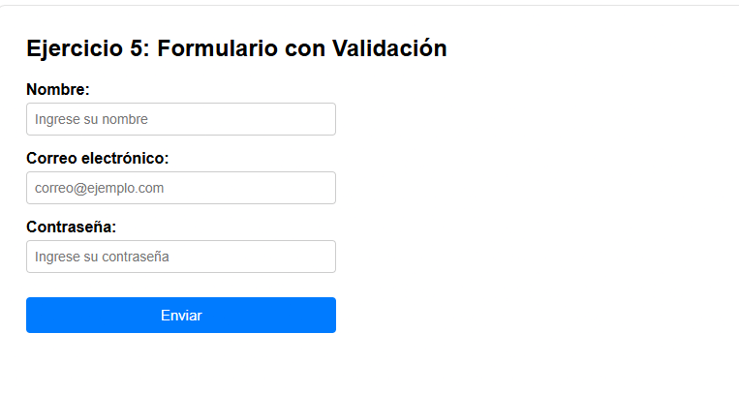
Al llenar correctamente y enviar el formulario
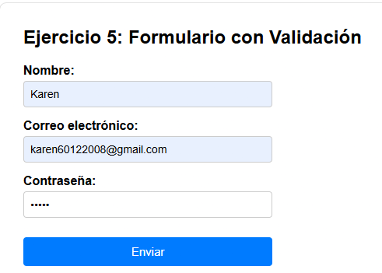
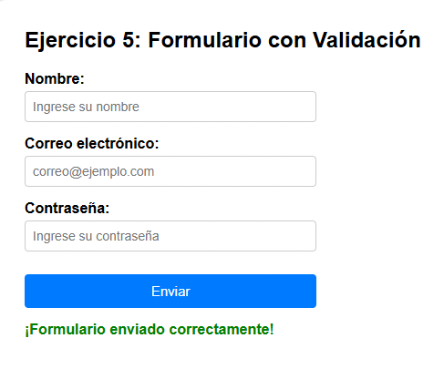

Al no llenar un campo o hacer algo mal
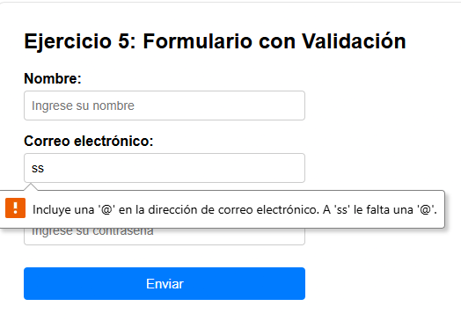

Parte 5. Análisis de código

<!DOCTYPE html>
<html lang="es">
<head>
<meta charset="UTF-8">
<title>Investigación del DOM</title>
</head>
<body>
<h1 id="titulo">Mi aplicación</h1>
<p id="mensaje">Esperando una acción...</p>
<button id="boton">Presionar</button>

<script>
const titulo = document.getElementById("titulo");
const mensaje = document.getElementById("mensaje");
const boton = document.getElementById("boton");

boton.addEventListener("click", function(event) {
mensaje.textContent = "El botón fue presionado";
titulo.style.color = "blue";
console.log(event.target);
});
</script>
</body>
</html>
1. ¿Qué elementos se seleccionan mediante getElementById()?
Selecciona el título <h1> (id="titulo"), el párrafo <p> (id="mensaje") y el botón <button> (id="boton").
2. ¿Qué función cumple addEventListener() en este código?
Asigna un escuchador al botón para interceptar el evento clic y ejecutar la función.
3. ¿Qué sucedería si se reemplaza click por dblclick?
Exigiría hacer dos clics rápidos sobre el botón para ejecutar la función.
4. ¿Qué cambia cuando se ejecuta la función?
Cambia el texto del párrafo a "El botón fue presionado", pinta el título de azul y muestra el botón en la consola.
5. ¿Qué información muestra console.log(event.target)?
Imprime en consola el elemento que recibió el clic: <button id="boton">Presionar</button>.
6. ¿Qué pasaría si el identificador del botón fuera incorrecto?
document.getElementById() devolvería null.
7. ¿Qué errores podrían ocurrir si se intenta acceder a un elemento que no existe?
Genera un error Uncaught TypeError: Cannot read properties of null (reading 'addEventListener'), deteniendo el script.
8. Modifique el código para que el título cambie de color cada vez que se presione el botón, alternando entre azul y rojo.

sin modificar
<!DOCTYPE html>
<html lang="es">
<head>
<meta charset="UTF-8">
<title>Investigación del DOM</title>
</head>
<body>
<h1 id="titulo">Mi aplicación</h1>
<p id="mensaje">Esperando una acción...</p>
<button id="boton">Presionar</button>

<script>
const titulo = document.getElementById("titulo");
const mensaje = document.getElementById("mensaje");
const boton = document.getElementById("boton");

boton.addEventListener("click", function(event) {
mensaje.textContent = "El botón fue presionado";
titulo.style.color = "blue";
console.log(event.target);
});
</script>
</body>
</html>

Modificar el código
<!DOCTYPE html>
<html lang="es">
<head>
<meta charset="UTF-8">
<title>Investigación del DOM</title>
</head>
<body>
<h1 id="titulo">Mi aplicación</h1>
<p id="mensaje">Esperando una acción...</p>
<button id="boton">Presionar</button>

<script>
const titulo = document.getElementById("titulo");
const mensaje = document.getElementById("mensaje");
const boton = document.getElementById("boton");

boton.addEventListener("click", function(event) {
mensaje.textContent = "El botón fue presionado";
if (titulo.style.color === "blue") {
titulo.style.color = "red";
} else {
titulo.style.color = "blue";
}
});
</script>
</body>
</html>

Al darle click al botón “presionar” cambia a rojo
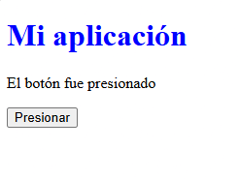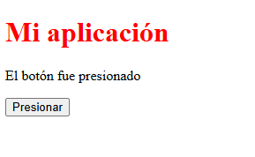

9. Explique cómo comprobaría que el evento funciona sin depender únicamente de la apariencia visual.
Utilizando las DevTools (F12) e insertando console.log("Evento ejecutado correctamente") dentro de la función.

10. Proponga una mejora para separar el código JavaScript del documento HTML.
Extraer el script a un archivo script.js e incluirlo mediante <script src="script.js" defer></script>.

Parte 6. Investigación aplicada a un caso real
Seleccione un sistema informático que utilice habitualmente, como un sistema de matrícula, una tienda virtual, una aplicación de citas o una plataforma educativa. Elabore un análisis que incluya:
- Nombre y propósito del sistema.
- Tres elementos de la interfaz con los que interactúa el usuario.
- El evento que podría utilizarse en cada elemento.
- La acción que debería ejecutar JavaScript cuando ocurra el evento.
- Una explicación de cómo se relaciona esa interacción con el DOM.
- Un pequeño prototipo HTML que represente una de las funcionalidades analizadas.

Informe Analítico (Parte 6)
- Nombre y propósito del sistema:
  - Nombre: Sistema de Agendamiento de Citas Médicas - Nueva EPS.
  - Propósito: Permitir a los afiliados de la Nueva EPS solicitar y gestionar citas médicas en línea, validando la información del paciente antes de confirmar la reserva.
- Tres elementos de la interfaz con los que interactúa el usuario:
  - Campo de texto (<input type="text" id="paciente">).
  - Campo de documento (<input type="text" id="documento">).
  - Menú desplegable (<select id="especialidad">).
- El evento que podría utilizarse en cada elemento:
  - oninput en los campos de texto para limpiar o validar datos mientras se escribe.
  - onchange en el menú desplegable para detectar la selección de la especialidad.
  - onsubmit en el formulario para procesar toda la solicitud al presionar el botón.
- La acción que debería ejecutar JavaScript cuando ocurra el evento:
  - Al dispararse onsubmit, evita la recarga con event.preventDefault(), valida que los tres campos contengan datos y genera la confirmación en el DOM.
- Explicación de cómo se relaciona esa interacción con el DOM:
  - JavaScript lee los datos ingresados desde el árbol DOM mediante document.getElementById().value, evalúa la presencia de datos y modifica en tiempo real la propiedad .textContent de los errores o altera la visibilidad del mensaje de confirmación cambiando .style.display.

Esta es la interfaz
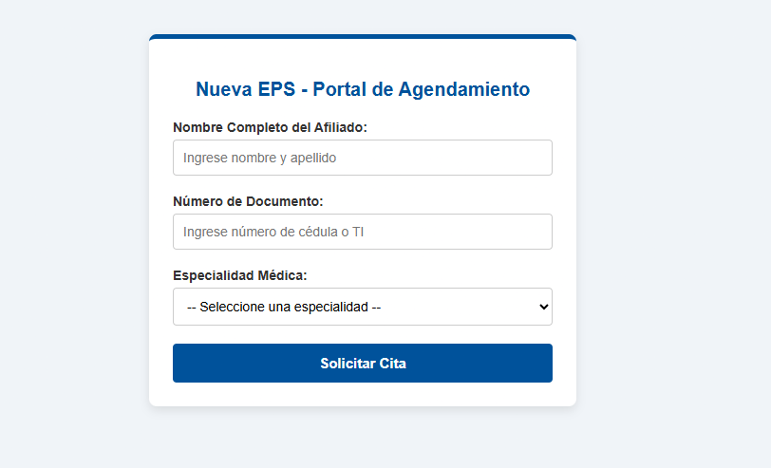

Al llenar el formulario se te aparecera un un mensaje de que se te agendo la cita
